**Инструкция по установке приложения «Комендант» для ведения учета заселения на участке**

1-с компьютером где будет установлена основная БД (желательно компьютер кладовщика либо коменданта) главное условие Uptime т.к. в отсутствие сети база будет недоступна. Все последующие действия выполнять на выбранном компьютере. Потребление ресурсов БД ~2-5мб RAM, 400мб HDD, CPU до 5% при запросах в базу (запуск приложения и изменения в приложении)

2-Установить сервер БД MariaDB из файла mariadb-11.0.2-winx64.msi с параметрами по умолчанию

3-Запустить файл MySQL Client (MariaDB 11.0 (x64)). В открывшемся окне ввести пароль от БД (указывали при установке во 2 пункте) и ввести данную команду:

GRANT ALL PRIVILEGES ON *.* TO 'root'@'192.168.ваша подсеть.%'

IDENTIFIED BY 'пароль БД' WITH GRANT OPTION;

4-Запустить модуль «Config» и выполнить первичную настройку приложения следуя пунктам в модуле

5-После настройки программы скопируйте файл «conf.ini» и «Комендант управление» на компьютер коменданта участка или лицо его замещающее его в любое удобное место

6-Модуль «Комендант общий» предназначен для всех остальных сотрудников его отличия в том, что он служит только для просмотра информации и распечатки документов. Управления заселением или редактирования сотрудников в нем нет.

**Основные пункты настройки**

1-3 параметры подключения к серверу БД

4-5 Проверка и создание таблиц БД

6,10,11,12 пункты используются при генерации документации (Обходные листы, списки на ЗП)

7-8 создание жилых помещений в БД в которые в дальнейшем комендант будет заносить персонал

9 для сохранения служебных(общий) файлов. Благодаря этому работает с любого компьютера на участке

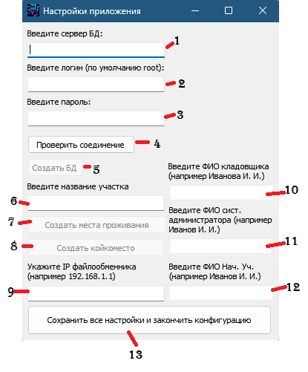

По всем вопросам обращайтесь сюда <https://t.me/+QfGgAImvK145NzQy> Приложение не тестировалось на других участках поэтому возможны баги ни кто не застрахован. Сообщайте буду устранять)